**Управление Росреестра по Вологодской области напоминает вологжанам, что извещение граждан и организаций о проведении в отношении них мероприятий по государственному земельному надзору осуществляется посредством размещения информации на портале Госуслуг.**

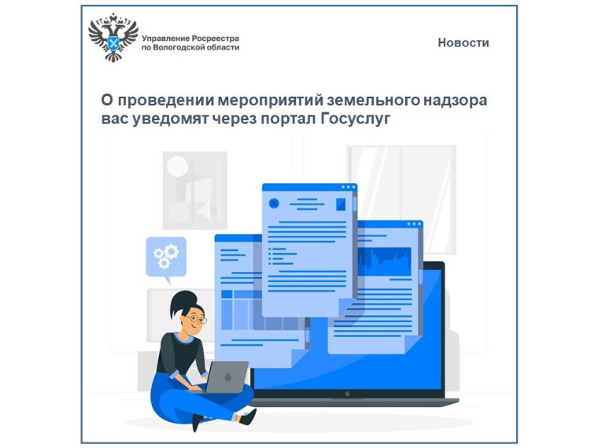

Указанные сведения в отношении физических лиц размещаются в разделе «Документы и данные»/ вкладка «Правопорядок»/«Контроль и надзор».

Информация в отношении юридических лиц находится в разделе «Контроль и надзор».

«*Обращаем внимание вологжан, размещение сообщения о проводимых мероприятиях земельного надзора в личном кабинете проверяемого лица на портале Госуслуг, является надлежащим уведомлением об их проведении согласно статье 21 Федерального закона от 31.07.2020 № 248-ФЗ «О государственном контроле (надзоре) и муниципальном контроле в Российской Федерации»», -*подчеркивает начальник отдела государственного земельного надзора Управления Росреестра по Вологодской области **Наталья Новоселова.**

Сведения о проведении надзорных мероприятий поступают на Госуслуги автоматически из Единого реестра контрольных (надзорных) мероприятий (ЕРКНМ). В ЕРКНМ, в свою очередь, вносятся сведения о выездной или документарной проверке, инспекционном визите, рейдовом осмотре, а также о профилактическом визите и объявлении предостережения.

**«*ЕРКНМ****– это единый информационный ресурс, размещенный по адресу:*[*proverki.gov.ru*](https://proverki.gov.ru/)*, оператором которого является Генеральная прокуратура РФ. Основное предназначение данного ресурса для лиц, в отношении которых проводят проверки – это возможность в одном месте и сразу увидеть всю совокупность информации о конкретной проверке или ином контрольном, профилактическом мероприятии*», - добавила Наталья Новоселова.

[#КНД35](https://vk.com/feed?section=search&q=%23%D0%9A%D0%9D%D0%9435) #